重庆工商大学
学位申请、调查报告报名流程

一、学位申请报名流程
1、有账号的考生直接登录进入平台（https://gs.zsbxx.cn/#/）登录；
2、无账号的考生进入平台（https://gs.zsbxx.cn/#/）以社会考生注册，注册成功后再登录。
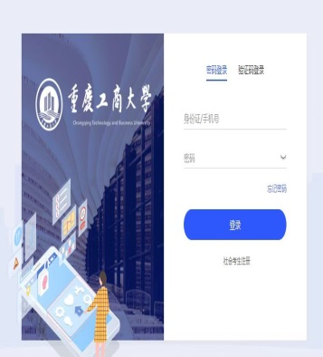
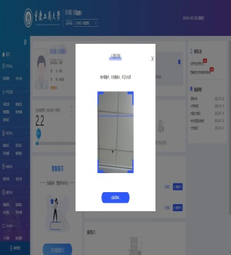
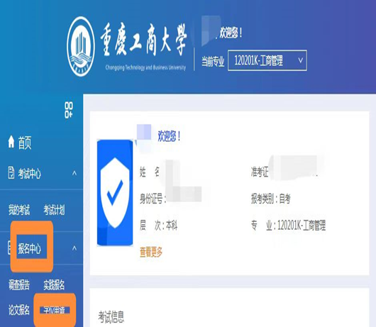
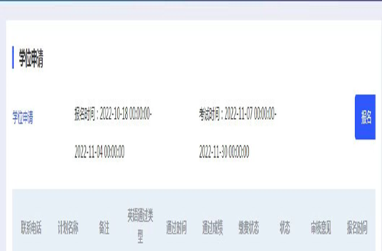
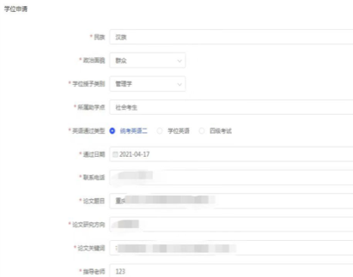
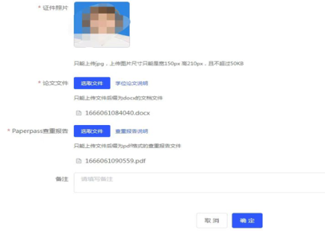
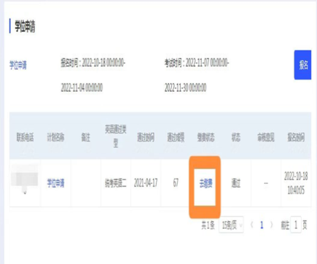
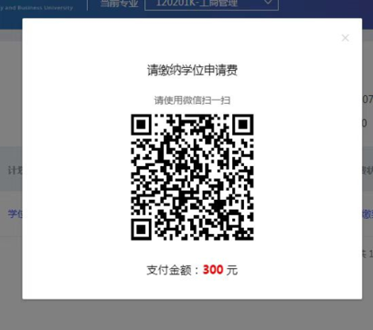
3、具体的报名流程按照下图所示一步一步完成缴费。

4、自动审核未通过的，需要人工进行审核，审核通过后才可以缴费，缴费完成即申请成功。如果人工审核未通过者即为不满足学位申请条件。（需要人工进行审核，我们将在三个工作日内完成审核，请及时关注报名平台）
5、缴费完成后即报名申请成功，静等学位审核结果。
二、调查报告报名流程
1、有账号的考生直接登录进入平台（https://gs.zsbxx.cn/#/）登录；
2、无账号的考生进入平台（https://gs.zsbxx.cn/#/）以社会考生注册，注册成功后再登录。
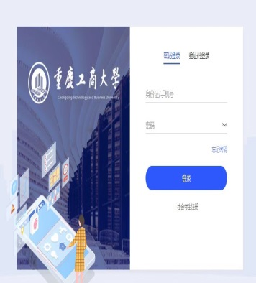

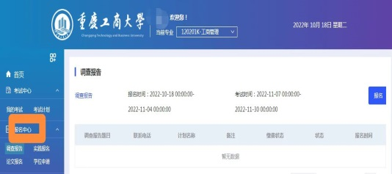
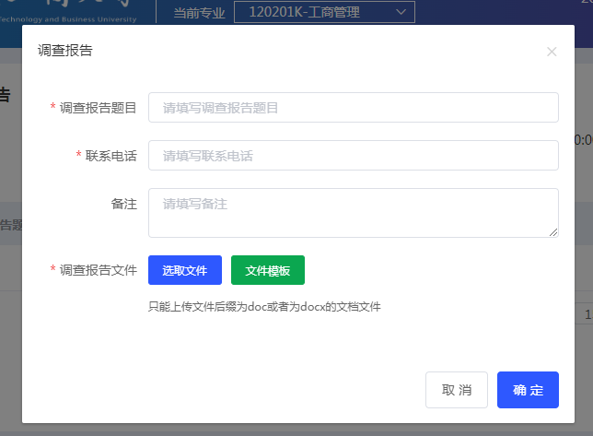
3、具体的报名流程按照下图所示一步一步完成缴费。
三、学位申请、调查报告缴费完成后，考生在个人中心--我的发票--下载电子发票。

